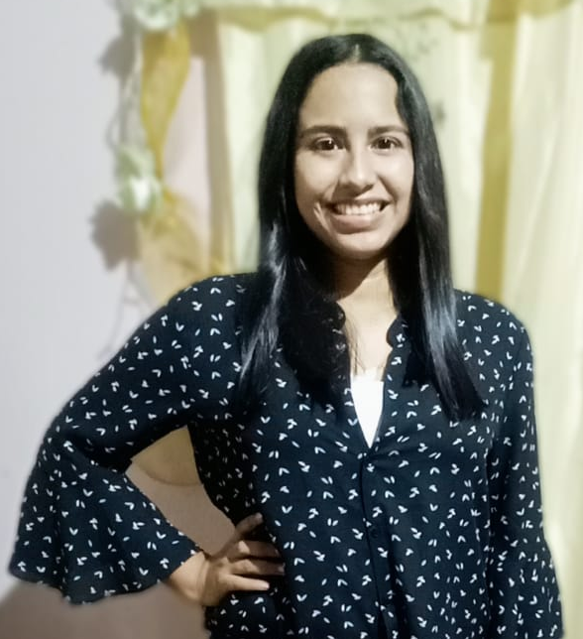 |  | Victoria Alejandra Gonzalez Bonilla
Perfil  Soy estudiante por egresar de la carrera de ingeniería Agroindustrial cuento con disponibilidad para aprehender, soy creativa, responsable y honesta.  EDAD  26 Años  Contacto  TELÉFONO:  9730-2727  CORREO ELECTRÓNICO:  vagb1996@gmail.com  Actividades e INTERESES  Cocina  Dibujo  Manualidades  Interes en reposteria  Café  Tecnología |  | EXPERIENCIA LABORAL  Asistente de Cocina  Restaurante Pupusas al Paso  2015-2017  Elaboración de la comida rápida, encargada de compras, aseo y en ocasiones caja, no se manejaba caja registradora.  Practica de Barista  Terra coffee Comayagua  Referencia: 95642985  2020  Elaboración de bebidas: Smoothies, Frappes, cappuccino, late, moka, chocolate, Tinaza, Chai, manejo de métodos para café: Prensa Francesa, V60, Sifón Japones, Aeropress.  FORMACIÓN ACADÉMICA  Barismo  Escuela Taller Comayagua  Pasante de la carrera  Técnico en Administración de Empresas Cafetaleras  Universidad Nacional Autónoma de Honduras-Unah.Curc  Características y competencias clave  - Agradable, Amable y Orientada al servicio.  - Escucha activa  - Manejo Intermedio del Paquete Office

